关于对这片土地的感谢？

正如你们在我们的周日敬拜小册子中所指的，以及每周的礼拜仪式上点燃和解的蜡烛时，我们都感谢这片土地。在我们的教会，对这片土地感谢如下：
“我们感谢我们敬拜活动所用的这块土地，她来自Musqueam, Squamish和Tseil-Waututh三个部落族原住民的祖先，文化，传统的领地。”
加拿大联合教会在公开演讲活动和团体聚会中，包括教堂礼拜仪式上，对土地表示感谢。作为我们去殖民化实践的一部分，我们在这里分享并感谢土地是重要的。

土地感谢包括发表声明，承认土著人民的传统土地，在欧洲定居者抵达前，他们称这片土地为家园。http://www.cbc.ca/news/canada/toronto/territorial-acknowledgements-indigenous-1.4175136

土地感谢的目的是承认土著人民的力量和复原力。这是非土著人在土著土地上体面地生活的和解行为。加拿大的国家叙事的故事是欧洲人发现了加拿大，他们成功地定居在这片土地上，从那时起他们就开发了加拿大。

这种说法的问题在于，它抹掉了在欧洲探索之前居住在这片土地上的土著人民。它还消除了在殖民化过程中对土著人民实施的暴力行为。

殖民的影响已不是过去的事了。我们的土著社区仍然遭受着不成比例的暴力和系统性压迫。承认我们在土著土地上有助于对加拿大殖民历史的反击。

在我们的周日敬拜小册子和我们的敬拜中包括感谢土地可能不会结束对我们土著社区的系统性压迫，但这是我们更广泛的去殖民化与和解努力网络中的重要一环。我们祈祷所有非土著人民将努力把我们和他们的思想和行动去殖民化。

传统土地规定的网站:
https://www.ictinc.ca/first-nation-protocol-on-traditional-territory

更多的信息，“10中方式可以和土著居民结盟”:
http://looselipsmag.com/features/10-ways-to-be-an-ally-to-indigenous-people/

Prepared by West Point Grey United Church Reconciliation Committee, Vancouver

MUSQUEAM TRADITIONAL TERRITORY (approximate boundary)
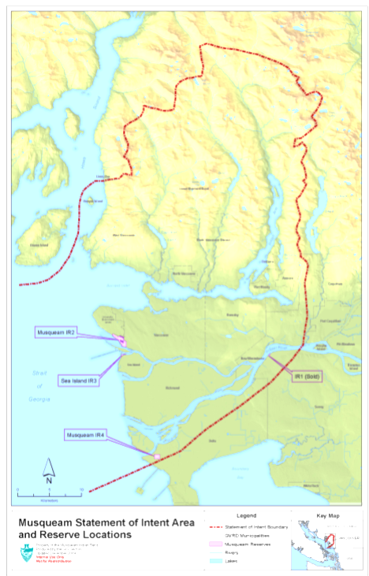
SQUAMISH TRADITIONAL TERRITORY (approximate boundary)
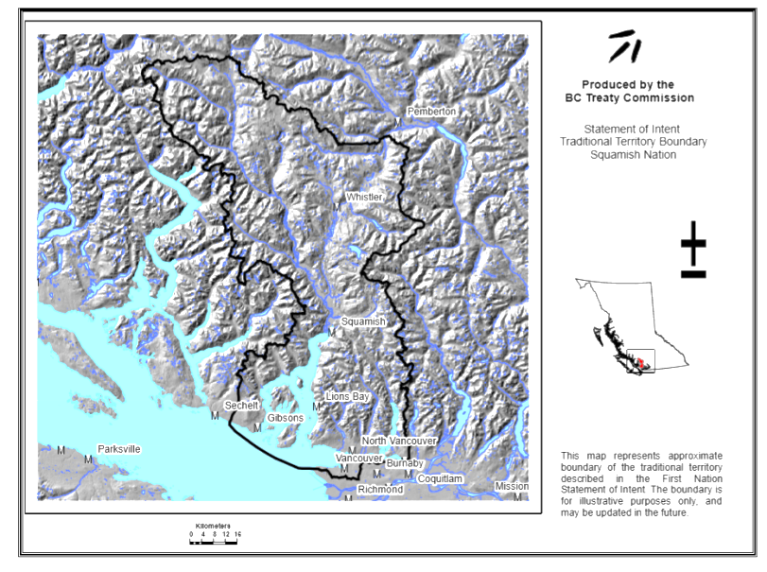
TSLEIL WAUTUTH TRADITIONAL TERRITORY (approximate boundary)
